휴먼 ICT 소프트웨어공학

“윷놀이 게임 개발”

Team Project 회의록

- 일 시 : 2019년 5월 11일(토), 14시 ~ 17시

- 장 소 : 310관 917호 강의실

- 팀 원 : 유인근, 김병창, 김진관, 염승윤

① Prototype 리뷰 및 MVC Model 결정

- JAVA로 작성된 Prototype을 공유하고, MVC Model 대략적인 구조화

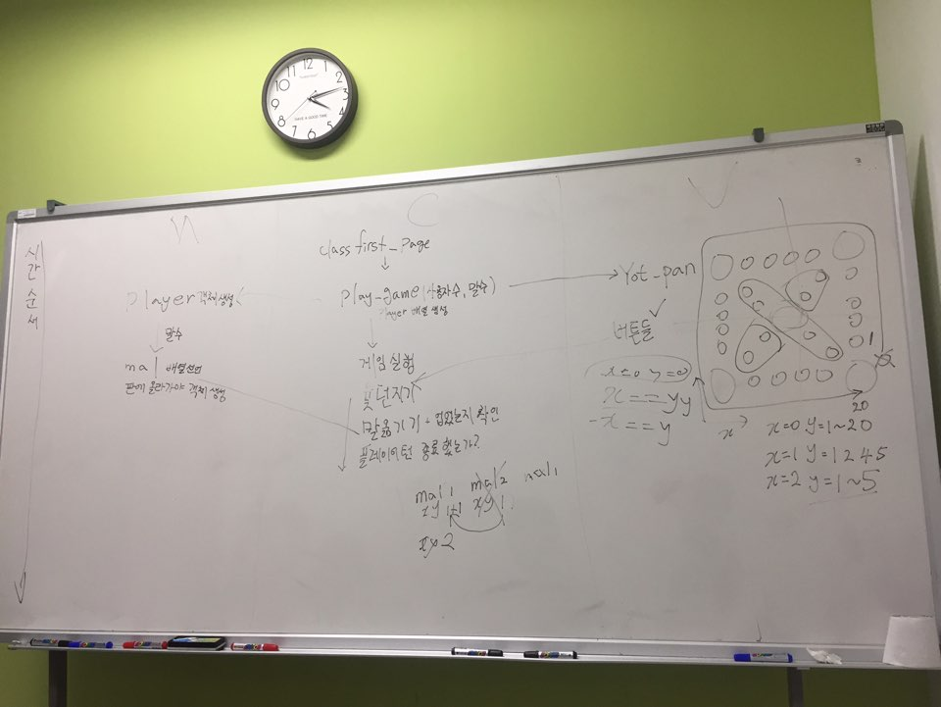

- Prototype에 정의된 클래스명, 함수명, 변수명 카멜 표기법으로 재정리

- Prototype을 MVC Model에 맞게 발전된 형태로 작성하고, 코드를 가독성 있게 수정한 다음 GitHub에 업로드할 예정

② To do & Plan

1. JAVA로 작성된 프로토타입 공유 및 OOAD 추가 진행

2. 5월 15일 14시 팀플 진행 예정

③ 활동 사진

